Relatório de Inscrições de Candidatos com Necessidades Especiais
Sistema | SIGRH
Módulo | Concursos
Usuários | Gestor de Concursos
Perfil | Gestor Concurso
Última Atualização | ver('', false);
Esta funcionalidade permite ao gestor de concursos gerar uma listagem dos candidatos portadores de necessidades especiais que estão inscritos em determinado concurso. Será possível visualizar os dados do concurso e candidato, além das informações acerca da necessidade especial que o candidato possui.
Para isso acesse o SIGRH -> Módulos -> Concursos -> Consultas/Relatórios -> Inscrição -> Inscrição de Candidatos com Necessidades Especiais.
A seguinte tela será exibida:
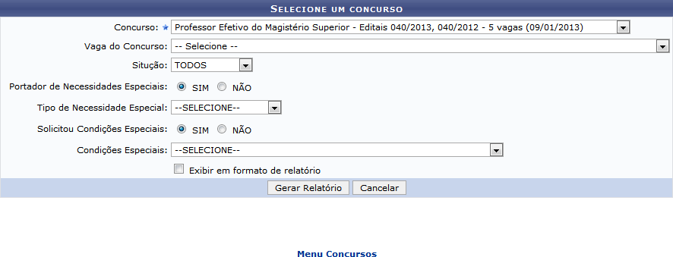Figura 1: Selecionar Concurso
Clique em para retornar ao menu inicial do Módulo. Esta função será válida sempre que a opção estiver presente.
Caso desista de realizar a operação, clique em Cancelar e confirme a desistência na janela que será gerada posteriormente. Esta função será válida sempre que a opção estiver presente.
Os seguintes campos estarão disponíveis para a seleção de concursos:
- Concurso: Selecione o concurso desejado dentre os concursos listados pelo sistema;
- Vaga do Concurso: Escolha uma vaga específica do concurso selecionado anteriormente;
- Situação: Selecione a situação em que a inscrição do candidato se encontra, dentre DEFERIDOS e INDEFERIDOS;
- Portador de Necessidades Especiais: Informe se o candidato possui necessidades especiais, selecionando Sim, ou Não;
- Tipo de Necessidade Especial: Filtre um tipo de necessidade especial, selecionando a mesma dentre as opções fornecidas pelo sistema;
- Solicitou Condições Especiais: Para exibir candidatos que solicitaram condições especiais, selecione Sim. Caso contrário, selecione Não;
- Condições Especiais: Selecione a condição especial do candidato, entre as opções fornecidas pelo sistema;
- Exibir em formato de relatório: Ative esta opção caso queira emitir a listagem em formato de relatório para impressão.
Exemplificamos o preenchimento utilizando:
- Concurso: Professor Efetivo do Magistério Superior - Editais 040/2013, 040/2012 - 5 vagas (09/01/2013);
- Situação: TODOS;
- Portador de Necessidades Especiais: Sim;
- Solicitou Condições Especiais: Sim.
Após preencher os campos desejados, clique em Gerar Relatório para realizar a busca. A seguinte tela será gerada:
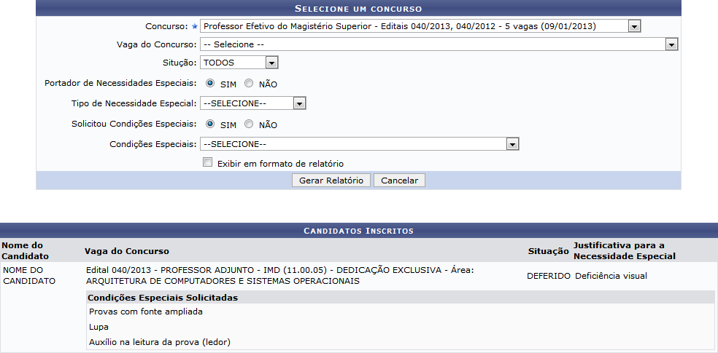Figura 2: Candidatos Inscritos
Retornando à tela de busca, caso a opção Exibir em formato de relatório esteja ativa, os resultados serão gerados da seguinte forma:
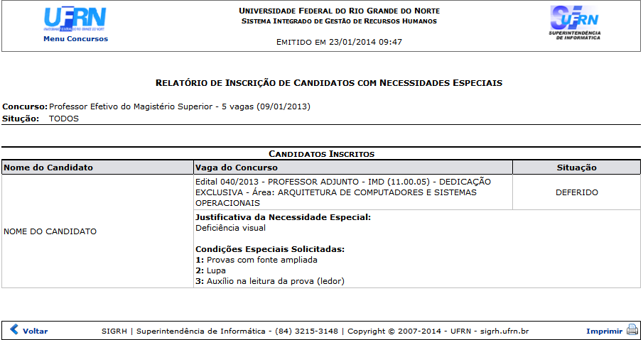Figura 3: Relatório de Inscrição de Candidatos com Necessidades Especiais
Clique em Voltar para retornar à tela anterior.
Para retornar ao menu inicial do Módulo, clique no link exibido na parte superior da tela.
Caso deseje imprimir o relatório, clique em .
Bom Trabalho!

Manuais Relacionados
- Inscrições de Candidatos Homologadas
- Relatório de Vagas Oferecidas
<< Voltar - Manuais do SIGRH

